[不同分组惊现视野重叠！中国药科大学国家重点实验室论文被质疑](https://mp.weixin.qq.com/s?__biz=MzkxMDYyNzI5NQ==&mid=2247499799&idx=1&sn=2311d635936e80dde079b8d44415d852&chksm=c0ab1fd2a1e313891c77e6c232945712a9215567fd302ca6eb4716f1a8f6a8996840d20dcf3f&scene=126&sessionid=1742747527)

五棵松[学者探讨](javascript:void(0);)2025-03-23 12:06:12北京

2019年，来自中国药科大学基础医学与临床药学学院天然药物国家重点实验室和中国药科大学医药化工研究所的 Lin Zhou , Lu-yao Ao , Yun-yi Yan , Wan-ting Li , An-qi Ye , Cheng-yuan Li , Wei-yang Shen , Bing-wen Liang , Xiong-Zhu （通讯作者） , Yun-man Li （通讯作者）在 Neuroscience 期刊发表了一篇论文，题目为：JLX001 Ameliorates Ischemia/Reperfusion Injury by Reducing Neuronal Apoptosis via Down-Regulating JNK Signaling Pathway。

**2025年3月，Urostylis lateralis 在 Pubpeer 论坛发表评论：**

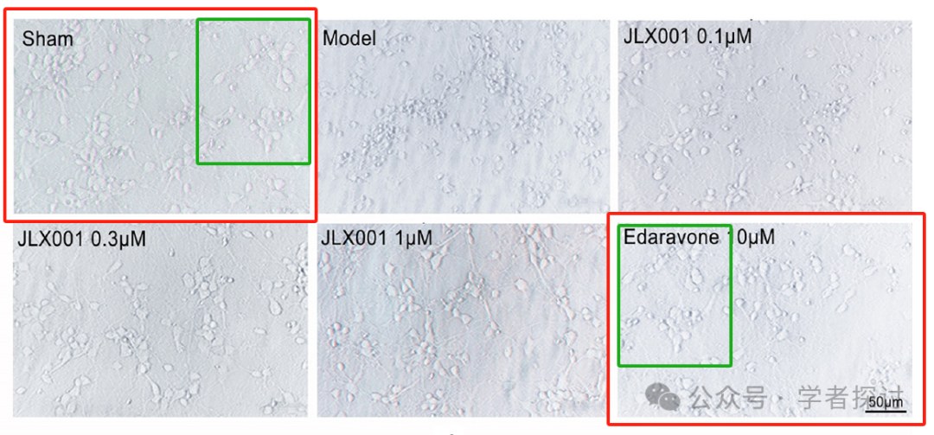

在图 6A（显微镜图像显示预处理 24 小时并暴露于氧糖剥夺/再灌注（OGD/R）后的神经元的代表性细胞形态）中，假手术组的一部分形态与依达拉奉 10μM 组重叠，重叠区域用绿色圆圈圈出。显然，使用了相同的脑样本来说明不同的组。

**消息来源：**

https://pubpeer.com/publications/7A6D1CB306A5735C98099D324F5308#1

**郑重声明：**

我们的全网查重系统收录了 Pubmed 和 Pubpeer 中的 7000 万 +已发表图库，让您的待查图片可以和已发表论文的图片进行对比，防止图片误用，为您的论文发表保驾护航！基于AI人工智能大数据算法，提供论文图片的核查服务，方便学术期刊、高校、研院所等科研管理部门及时发现并纠正结果图片不当使用。

**如果您有任何建议或需要图片查重帮助，请随时通过客服QQ号3639926437与我们联系。**

[#中国药科大学](https://mp.weixin.qq.com/mp/appmsgalbum?__biz=MzkxMDYyNzI5NQ==&action=getalbum&album_id=3343930654635524098#wechat_redirect)